体育博物馆智慧化综合管理平台
工单管理功能说明
功能架构｜业务流程｜操作说明｜验收建议
文档版本 V1.0
编制日期：2026年8月31日
验收版本：完整功能与配置能力

目录
1. 建设目标
2. 需求符合性
3. 系统架构
4. 功能说明
5. 工单分类与适用范围
6. 角色与职责
7. 工单发起与受理
8. 分配、处理与协同
9. 验收、反馈与重新分配
10. 计划性工单
11. 工单数据模型与动态
12. 后台配置与接口
13. 验收要点

文档属性 | 内容
文档版本 | V1.0
编制日期 | 2026-08-31
页面路由 | `/workorders`
适用对象 | 各业务部门、设施运维、安保、物资采购和工单管理人员
系统状态 | 验收版本；需求申请、分配、执行、验收、反馈与计划统一管理

1. 建设目标
工单中心覆盖用品、设备、房屋、标识标牌和物资的维护、更换、申购及巡检需求，支持部门或员工发起，并通过可配置流程完成分配、执行、验收、反馈、转派和退回。

2. 需求符合性
需求项 | 平台实现 | 结论
多类资产/物资申请 | 工单类型可配置为维护、更换、申购、巡检和事件处置 | 符合
部门或个人发起 | 工单记录发起来源、发起人、负责部门和处理人 | 符合
部门流转分配 | 支持待分配、处理中、待验收、已完成流转和转派 | 符合
完成后反馈/重新分配 | 待验收节点由发起方确认，可验收、退回或转派 | 符合
计划发起、执行和完成 | 计划规则生成工单，通过时限、进度和状态记录执行结果 | 符合

3. 系统架构
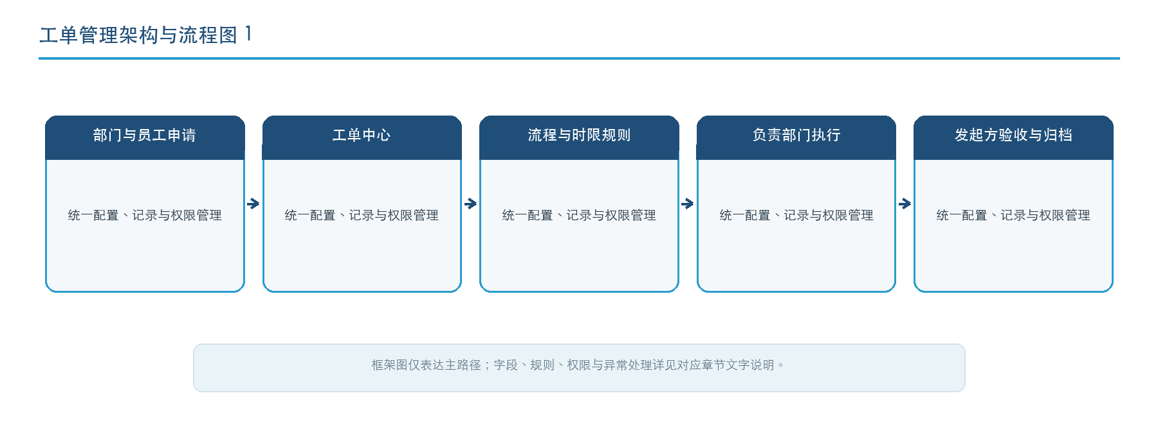
* 图 1 工单管理分层架构

4. 功能说明
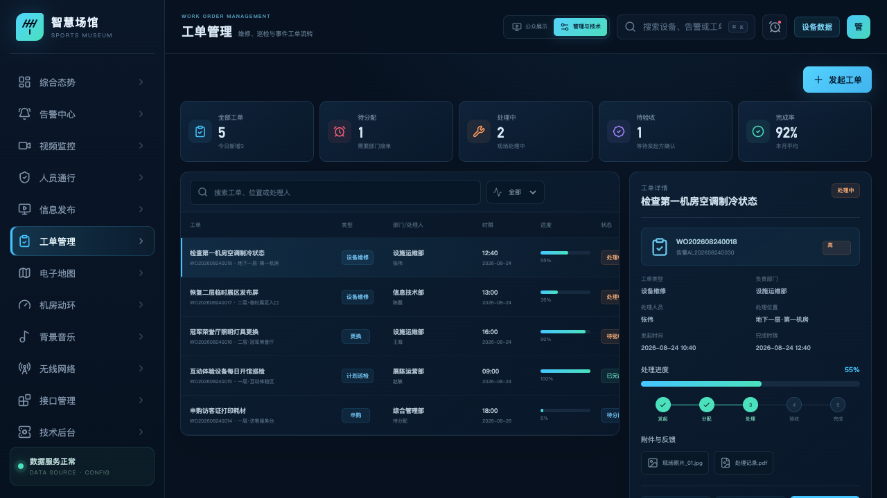
* 图 2 工单列表、详情与处理进度
工单列表可按编号、标题、类型、位置、处理人和状态查询。详情区展示优先级、来源、负责部门、处理人、时限、附件、处理进度和当前节点。
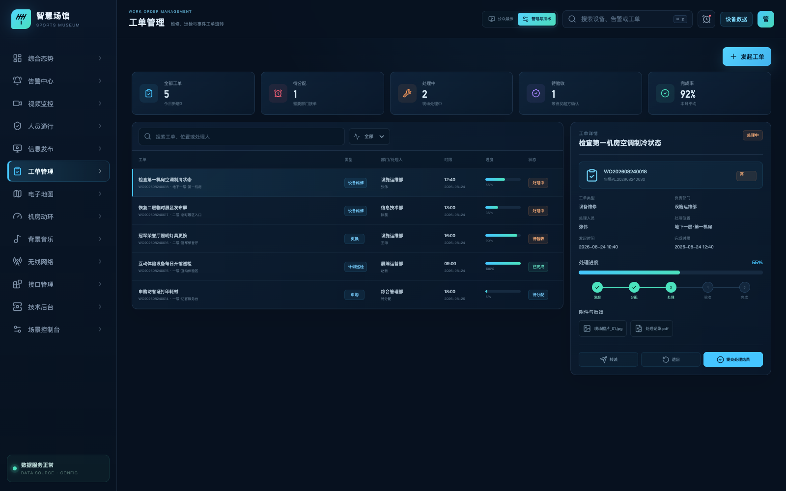
* 图 3 工单统计、状态筛选、列表和详情工作区
工作区上方汇总工单总量、处理中、待验收和逾期等状态；中部提供关键字、状态和分类筛选；下方采用“列表 + 详情”布局。管理人员选择任意工单即可查看责任部门、处理人、位置、时限、过程动态及附件，不需要离开当前清单。
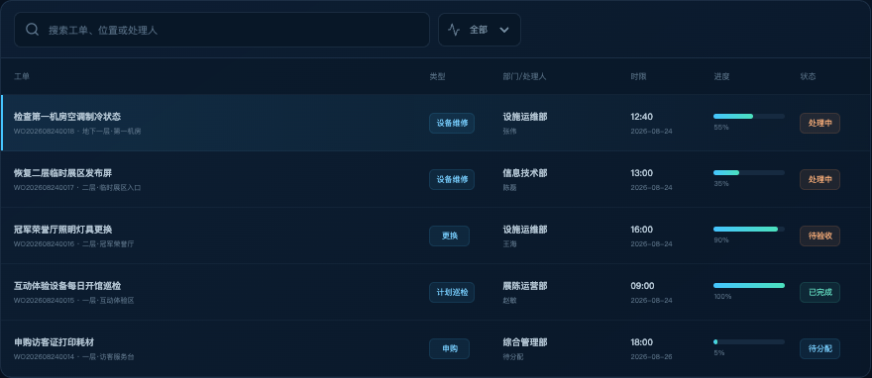
* 图 4 按编号、标题、位置、处理人和状态查询工单
清单行突出工单编号、标题、类别、位置、负责人、优先级和当前节点。筛选结果与右侧详情联动，适合值班调度人员连续处理多条工单，也便于验收时核对不同业务分类和流程状态。

4.1 业务流程
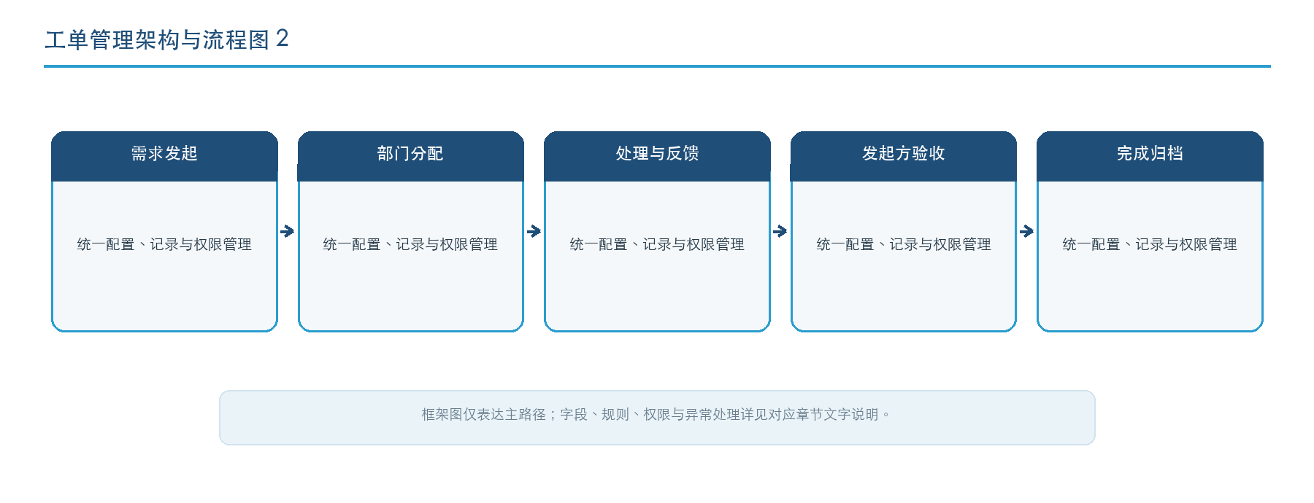
* 图 5 标准工单流程
验收不通过时，发起方填写反馈并退回处理节点；责任部门或处理人不适合时，可在保留流转记录的前提下转派。

4.2 计划性事件
后台可配置巡检、保养、更换等计划的周期、生效日期、执行部门和完成时限。计划到期自动形成工单，执行过程使用同一状态模型，便于统计计划完成率和逾期情况。

5. 工单分类与适用范围
业务类别 | 典型对象 | 常见需求 | 建议责任部门
用品与物资 | 办公用品、清洁用品、消耗品 | 补充、更换、申购 | 行政或物资管理部门
设备设施 | 机电、弱电、多媒体和展项设备 | 维修、巡检、保养、更换 | 设施运维部门
房屋与公区 | 墙面、地面、照明、给排水 | 修缮、排查、恢复 | 工程或物业部门
标识标牌 | 导视牌、提示牌、安全标识 | 新增、更换、内容修订 | 展陈、行政或安保部门
宿舍物资 | 家具、床品、电器和日常物资 | 维护、更换、申购 | 后勤管理部门

工单类型与责任部门由后台字典和路由规则维护。新增业务类别时，无需改变工单列表和状态模型，仅需配置名称、字段、默认部门、时限和审批规则。

6. 角色与职责
角色 | 职责 | 主要操作
发起人/发起部门 | 说明需求、提供位置和附件、验收结果 | 发起、补充、查询、验收、退回
受理/调度人员 | 判断责任部门、优先级和完成时限 | 分配、转派、调整时限、升级
处理人员 | 到场处理并提交过程、材料和结果 | 接单、开始、暂停、反馈、提交结果
业务管理人员 | 统计工单、跟踪逾期与处理质量 | 查看全部工单、导出、督办、报表统计
系统管理员 | 维护类型、流程、组织和接口 | 配置规则、权限、通知和对外接口

7. 工单发起与受理

7.1 发起信息
工单发起时应填写业务类型、标题、问题描述、发生位置、紧急程度、期望完成时间、申请事项和联系人，并可关联设备、资产、告警编号、图片、视频或文档。发起部门与个人申请使用同一数据模型，发起主体字段用于区分责任和验收人。
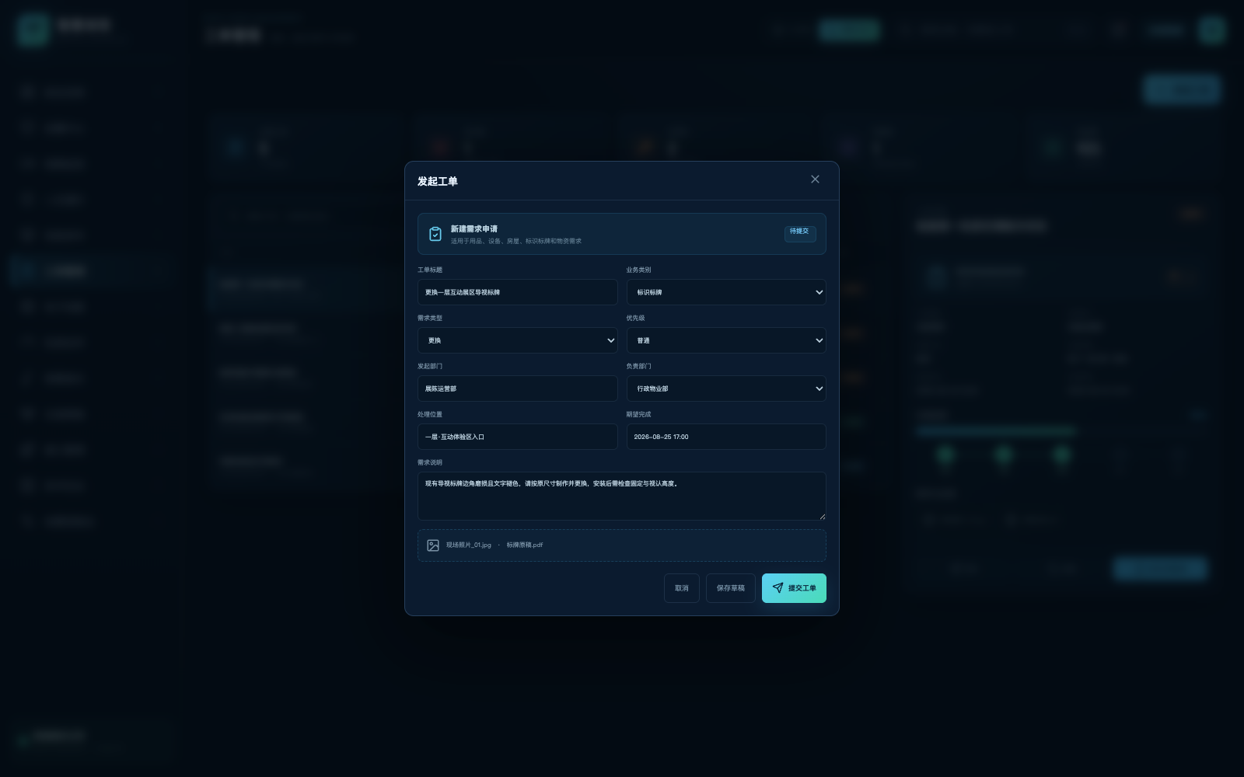
* 图 6 维护、更换、申购和巡检需求发起界面
发起表单按业务实际设置标题、业务类别、需求类型、优先级、发起部门、负责部门、发生位置、期望完成时间、问题描述和附件。表单支持保存草稿或直接提交，提交后根据类别与位置匹配负责部门；无法匹配时进入待分配队列。

7.2 自动路由
平台根据工单类型、对象所在区域、设备类别、优先级和值班表选择默认负责部门。无法匹配时进入待分配队列，由调度人员人工选择部门和处理人，不会因缺少规则而丢失工单。

7.3 优先级和时限
优先级可影响提醒频率、首次响应时限和完成时限。平台同时记录计划时限和实际时间，用于计算响应时长、处理时长和逾期情况。修改时限时需记录原因和操作人。

8. 分配、处理与协同
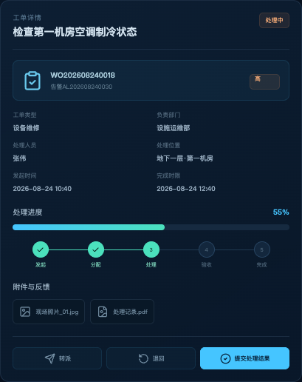
* 图 7 单张工单详情、责任信息和流程操作区
详情面板是工单处置的主要入口。除基本字段外，界面显示当前责任部门、处理人、完成时限、进度和流程动态，并根据当前节点提供接单、反馈、转派、提交结果等操作。每次操作写入时间、人员和意见，形成连续的审计轨迹。

8.1 分配与接单
调度人员分配工单后，系统向处理人或处理组发送通知。处理人接单后，工单从“待分配”进入“处理中”，同时记录接单时间和当前责任人。对需要多部门协同的任务，主工单保留总责任部门，可通过子任务或协同记录跟踪其他部门工作。

8.2 处理过程记录
处理人可分次提交到场时间、检查情况、处理措施、使用材料、当前进度、预计完成时间和现场附件。每次更新形成带时间和操作人的动态，供发起方与管理人员跟踪。

8.3 转派与升级
转派用于调整当前责任部门或处理人。系统保留转出方、接收方、时间和原因，不覆盖历史责任。工单接近逾期、多次退回或优先级提升时，可按规则通知上级管理人员进行升级处理。

9. 验收、反馈与重新分配
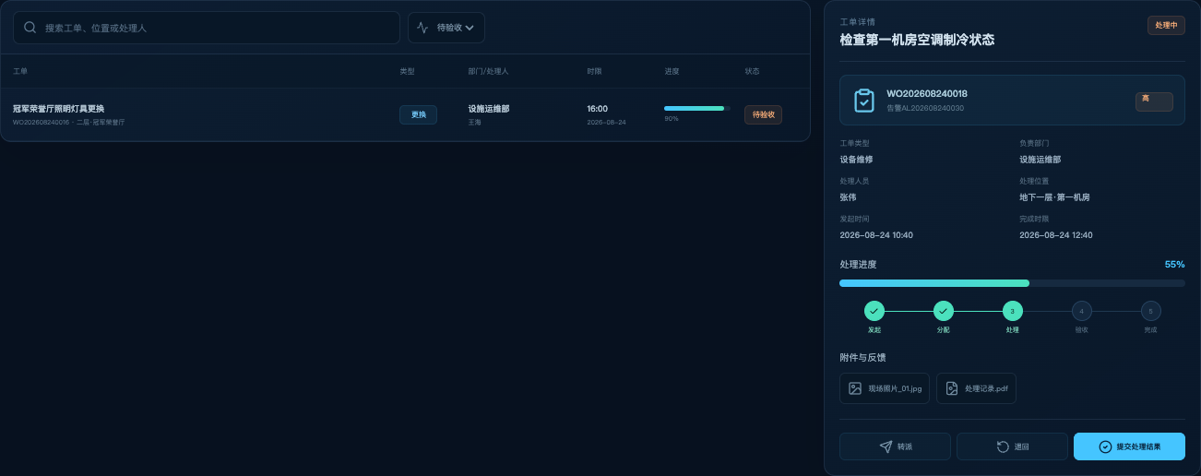
* 图 8 待验收工单清单与验收处理状态
状态筛选为“待验收”后，页面只保留已提交处理结果、等待发起方确认的工单。验收人员可查看处理说明和附件，选择通过、退回整改或重新分配；退回和转派不会覆盖原处理结果，而是在工单动态中追加新节点。
处理人提交结果后，工单进入“待验收”。发起人或发起部门核对实际结果、附件和处理说明，选择以下操作：
- 验收通过：记录验收人、时间和意见，工单进入已完成并归档。
- 退回处理：填写未达标原因和整改要求，工单返回处理中，原处理记录保留。
- 重新分配：当问题属于其他专业或需要更换责任方时，转至待分配或直接指定新部门。
- 补充反馈：对已完成事件增加使用效果、复发情况或服务评价，作为统计与质量分析依据。

10. 计划性工单
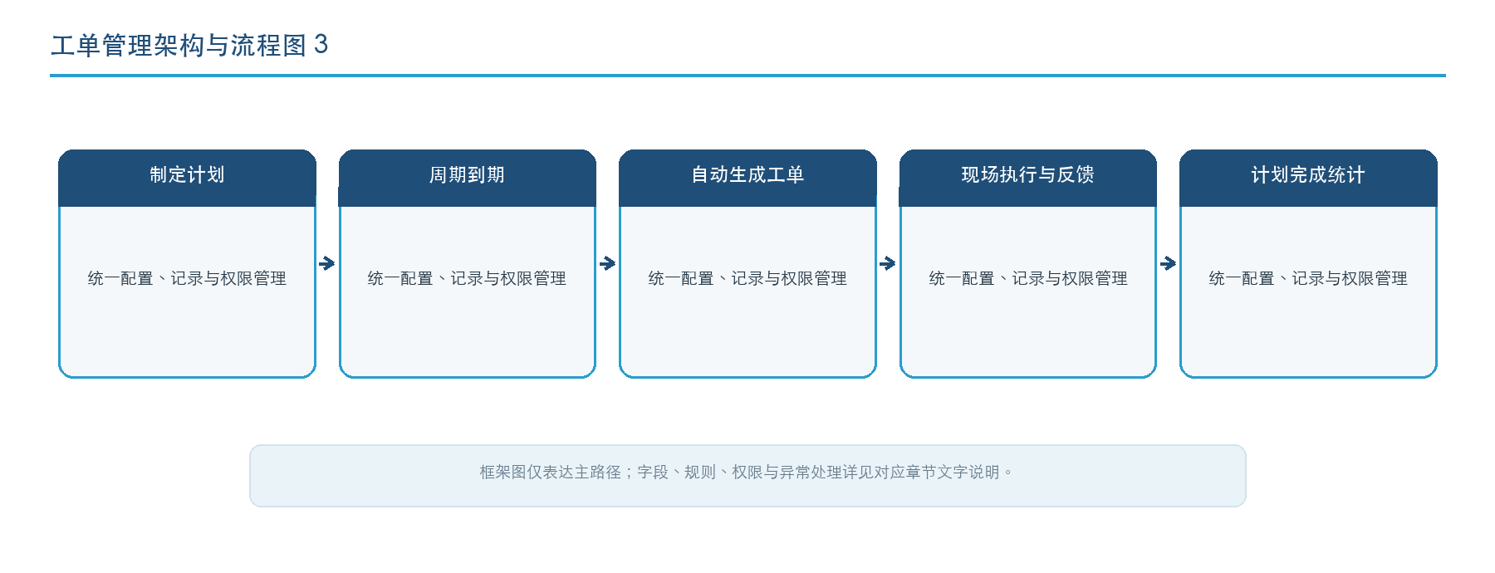
* 图 9 计划性事件执行流程
计划记录应包含计划名称、适用设备/区域、执行周期、计划开始与结束日期、负责部门、检查项和完成时限。系统在执行日自动创建工单，将“计划已发起”、“工单执行中”和“工单已完成”分开记录，确保未生成、未执行和已完成的计划可统计。

11. 工单数据模型与动态
数据组 | 关键字段
基本信息 | 工单编号、标题、类型、优先级、来源、状态
责任信息 | 发起人/部门、负责部门、处理人、验收人
对象信息 | 位置、设备/资产编号、告警编号、计划编号
时间信息 | 发起、分配、接单、到场、完成、验收和时限
过程信息 | 进度、处理措施、材料、附件、反馈、转派和退回原因

工单动态不仅保留最新状态，还保留每次变更的原状态、新状态、操作人、操作时间和意见，供审计、责任追溯和处理效率分析使用。

12. 后台配置与接口
- 可配置工单类型、优先级、部门路由、完成时限和验收规则。
- 支持告警、巡检计划和外部系统通过统一工单服务创建任务。
- 对外开放工单查询、状态更新、附件上传和处理回执能力，并按应用进行权限隔离。

13. 验收要点
- 工单可按关键字和状态查询，详情与列表保持一致。
- 待分配、处理中、待验收和已完成节点可连续流转。
- 转派、退回和验收操作均保留责任人、时间和处理意见。
- 计划性任务可按规则生成工单并统计完成结果。
- 页面和浏览器控制台无错误。

13.1 建议验收场景
场景 | 验收操作 | 预期结果
部门发起维修 | 创建设备维修工单并关联位置 | 自动匹配运维部门或进入待分配
处理流转 | 连续执行接单、反馈和提交结果 | 状态、进度、处理人和动态一致
验收退回 | 发起方在待验收节点退回 | 返回处理中，保留原结果和退回意见
重新分配 | 将工单转派给新部门/处理人 | 当前责任更新，历史责任可追溯
计划性工单 | 查看计划规则、生成工单和完成结果 | 计划发起、执行和完成状态分开统计

